BAB VI
UJI COBA dan HASIL

Pada bab ini akan menjelaskan tentang Uji coba dan Hasil penelitian yang telah dilakukan, serta evaluasi untuk Ekstraksi Informasi dan Fuzzy.

6.1 Uji Coba

6.1.1 Ekstraksi Informasi
Dalam penerapan ekstraksi Informasi memiliki beberapa tahapan, uji coba ekstraksi sebagai berikut :
  - Menentukan Halaman dan posisi ordinat tabel yang akan diekstraksi. Pada Halaman 3 dan ordinat 589.739, 50.23, 751.964, 352.355
  - Menentukan batasan tabel (tabel Ratios) yang akan di ekstraksi
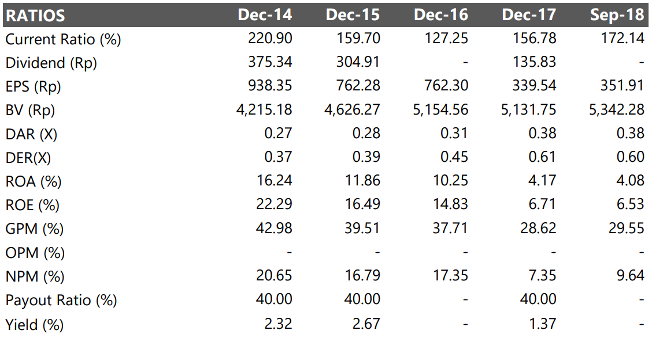
  - Melakukan pembacaan teks secara horisontal dari ke kiri dan kekanan
“RATIOS”, “Dec-14”, “Dec-15” , “Dec-16”, “Dec-17”, “Dec-18”
Current Ratio (%)”, “220.90”, “159.70”, “127.25”, “156.78”, “172.14”
Devidend (Rp.) ”, 375.34”, “204.91”, “-”, “135.83”, “-”
EPS (Rp.) ”, “938.35”, “762.28”, “762.30”, “339.54”, “351.91”
dan seterusnya

  - Memasukkan tiap elemen teks ke dalam kolom tabel
RATIOS | Dec-14 | Dec-15 | Dec-16 | Dec-17 | Dec-18
Current Ratio (%) | 220.90 | 159.70 | 127.25 | 156.78 | 172.14
Devidend (Rp.) | 375.34 | 204.91 | - | 135.83 | -
EPS (Rp.) | 938.35 | 762.28 | 762.30 | 339.54 | 351.91
… | … | … | … | … | …
Yield (%) | 2.32 | 2.67 | - | 1.37 | -
  - Menguraikan tabel kedalam format xml dan disimpan di database dengan menambahkan jumlah (count) kolom tiap baris
<item>
<field name="RATIOS">Current Ratio (%)</field>
<field name="Dec-14">220.90</field>
<field name="Dec-15">159.70</field>
<field name="Dec-16">127.25</field>
<field name="Dec-17">156.78</field>
<field name="Sep-18">172.14</field>
</item>
<item>
<field name="RATIOS">Dividend (Rp)</field>
<field name="Dec-14">375.34</field>
<field name="Dec-15">304.91</field>
<field name="Dec-16">-</field>
<field name="Dec-17">135.83</field>
<field name="Sep-18">-</field>
</item>
….
<item>
<field name="RATIOS">Yield (%)</field>
<field name="Dec-14">2.32</field>
<field name="Dec-15">2.67</field>
<field name="Dec-16">-</field>
<field name="Dec-17">1.37</field>
<field name="Sep-18">-</field>
</item>

6.1.2 Fuzzy
Pada penelitian ini menerapkan logika fuzzy yang menggunakan metode Sugeno menggunakan Python dan Matlab sebagai alat bantu dalam melakukan komputasi pada data yang ingin dicari hasilnya dengan menggunakan metode fuzzy Sugeno. Uji coba ini akan dilakukan menggunakan aturan fuzzy yang telah diperoleh sebelumnya, sedangkan untuk menghitung tingkat akurasi penghitungan akan menggunakan metode MAPE dan MSE. Data yang dipakai dalam uji coba ini merupakan data ICMD Tahun 2009 – 2018 yang telah diekstraksi sebelumnya dengan jumlah dataset 1510 dataset. Dataset diambil dengan Perhitungan Profit Growth yang lebih besar dari nol (>0) sebanyak 321 data.

Tabel 6.1
Dataset
No. | Kode | CR | DER | ROA | ROE | GPM | TAT | PG
1 | ades | 2.26 | 0.43 | 0.09 | 0.24 | 0.36 | 0.75 | 0.16
2 | ades | 1.51 | 0.87 | 0.10 | 0.32 | 0.37 | 0.67 | 0.19
3 | ades | 1.71 | 0.60 | 0.08 | 0.21 | 0.38 | 0.95 | 0.19
4 | ades | 1.94 | 0.47 | 0.21 | 0.40 | 0.57 | 1.22 | 0.42
5 | ades | 1.81 | 0.41 | 0.13 | 0.21 | 0.56 | 1.14 | 0.53
6 | ades | 1.54 | 0.53 | 0.06 | 0.10 | 0.52 | 1.15 | 0.51
7 | ades | 1.39 | 0.99 | 0.05 | 0.10 | 0.51 | 1.02 | 0.57
8 | ades | 1.64 | 1.00 | 0.07 | 0.15 | 0.52 | 1.15 | 0.53
9 | ades | 1.20 | 0.99 | 0.05 | 0.09 | 0.54 | 0.97 | 0.66
10 | agii | 1.13 | 1.09 | 0.01 | 0.02 | 0.46 | 0.28 | 0.73
11 | agii | 1.50 | 0.88 | 0.02 | 0.03 | 0.46 | 0.29 | 0.69
12 | aisa | 1.20 | 1.42 | 0.02 | 0.06 | 0.29 | 0.34 | 0.36
13 | aisa | 1.29 | 2.23 | 0.04 | 0.13 | 0.26 | 0.36 | 0.33
14 | aisa | 1.89 | 0.96 | 0.04 | 0.08 | 0.24 | 0.49 | 0.15
15 | aisa | 1.27 | 0.90 | 0.07 | 0.12 | 0.22 | 0.71 | 0.01
16 | aisa | 1.75 | 1.13 | 0.07 | 0.15 | 0.23 | 0.81 | 0.01
17 | aisa | 1.62 | 1.28 | 0.04 | 0.09 | 0.21 | 0.67 | 0.06

Tabel 6.1
(Lanjutan)
No. | Kode | CR | DER | ROA | ROE | GPM | TAT | PG
18 | aisa | 2.38 | 1.17 | 0.08 | 0.17 | 0.26 | 0.54 | 0.14
19 | akpi | 1.50 | 0.91 | 0.06 | 0.11 | 0.24 | 0.87 | 0.02
20 | almi | 0.97 | 5.27 | 0.00 | 0.02 | 0.04 | 1.41 | 0.01
21 | alto | 1.51 | 1.64 | 0.02 | 0.05 | 0.26 | 0.56 | 0.27
22 | alto | 1.84 | 1.77 | 0.01 | 0.02 | 0.29 | 0.32 | 0.43
23 | argo | 0.68 | 19.47 | 0.00 | 0.05 | 0.00 | 0.72 | 1.82
24 | bata | 2.35 | 0.38 | 0.13 | 0.18 | 0.46 | 1.44 | 0.27
25 | bata | 2.08 | 0.46 | 0.13 | 0.18 | 0.48 | 1.33 | 0.34
26 | bata | 2.13 | 0.46 | 0.11 | 0.16 | 0.46 | 1.31 | 0.31
27 | bata | 2.12 | 0.48 | 0.12 | 0.18 | 0.47 | 1.31 | 0.33
28 | bata | 1.69 | 0.72 | 0.07 | 0.11 | 0.40 | 1.33 | 0.22
29 | bata | 1.55 | 0.81 | 0.09 | 0.16 | 0.45 | 1.30 | 0.31
30 | bata | 2.47 | 0.45 | 0.16 | 0.24 | 0.40 | 1.28 | 0.14
….. | …… | ……. | …… | ….. | …… | …… | …… | ……
321 | ypas | 1.18 | 2.59 | 0.01 | 0.04 | 0.11 | 0.72 | 0.02

Data tersebut nantinya akan dikomputasi dengan menggunakan fuzzy Sugeno. Output yang dihasilkan nanti berupa nilai prediksi dari implementasi logika fuzzy Sugeno. Untuk data yang dipakai akan dilampirkan secara rinci pada bagian lampiran dokumen.

6.2 Hasil Uji Coba

6.2.1 Ekstraksi Informasi
Berdasarkan data Uji, melakukan evaluasi dengan mengecek nilai yang diekstraksi dan jumlah kolom apakah sesuai dengan target tabel
Dengan mengacu contoh uji coba diatas maka :
- Nilai target setiap kolom yang di ekstraksi sesuai dengan Hasil Ekstraksi
- Untuk menentukan evaluasi error dalam ekstrasi dengan membandingkan Jumlah Kolom yang dihitung pada saat ekstraksi setiap baris dan jumlah kolom terisi.

6.2.1 Fuzzy
Berdasarkan data Uji, maka contoh perhitungan data dengan nilai sebagai berikut :
CR : 1.28 ROE : 1.38
DER : 13.98 GPM : 0.19
ROA : 0.09 TAT : 1.47

Fungsi Keanggotaan
CR
$$μ_{LO} \left(1.28, 52.46,0.39\right)=e^{-\frac{1}{2}{\left(\frac{1.28-0.39}{52.46}\right)}^{2}} =1$$
$$μ_{MD} \left(1.28, 52.46,123.91\right)=e^{-\frac{1}{2}{\left(\frac{1.28-123.91}{52.46}\right)}^{2}} =0.065$$
$$μ_{HI} \left(1.28,52.46,247.44\right)=e^{-\frac{1}{2}{\left(\frac{1.28-247.44}{52.46}\right)}^{2}} =0$$

DER
$$μ_{LO} \left(13.98, 9.12,0.13\right)=e^{-\frac{1}{2}{\left(\frac{13.98-0.13}{9.12}\right)}^{2}}=0.3$$
$$μ_{HI} \left(13.98,8.5,20.7\right)=e^{-\frac{1}{2}{\left(\frac{13.98-20.7}{8.5}\right)}^{2}} =0.73$$

ROA
$$μ_{LO} \left(0.09, 0.13,0.10\right)=e^{-\frac{1}{2}{\left(\frac{0.09-0.1}{0.13}\right)}^{2}} =0.96$$
$$μ_{MD} \left(0.09,0.10,0.24\right)=e^{-\frac{1}{2}{\left(\frac{0.09-0.24}{0.10}\right)}^{2}} =0.41$$
$$μ_{HI} \left(0.09, 0.03,0.49\right)=e^{-\frac{1}{2}{\left(\frac{0.09-0.49}{0.03}\right)}^{2}} =0$$

ROE
$$μ_{LO} \left(1.38, 0.16, 0.13\right)=e^{-\frac{1}{2}{\left(\frac{1.38-0.13}{0.16}\right)}^{2}} =0$$
$$μ_{MD} \left(1.38, 0.3,0.82\right)=e^{-\frac{1}{2}{\left(\frac{1.38-0.82}{0.3}\right)}^{2}} =0.09$$
$$μ_{HI} \left(1.38, 0.23,1.41\right)=e^{-\frac{1}{2}{\left(\frac{1.38-1.41}{0.23}\right)}^{2}} =1$$

GPM
$$μ_{LO} \left(0.19,0.29,-0.08\right)=e^{-\frac{1}{2}{\left(\frac{0.19-(-0.08)}{0.29}\right)}^{2}}=0.75$$
$$μ_{MD} \left(0.19, 0.20,0.62\right)=e^{-\frac{1}{2}{\left(\frac{0.19-0.62}{0.20}\right)}^{2}}=0.21$$
$$μ_{HI} \left(0.19, 0.37,1.38\right)=e^{-\frac{1}{2}{\left(\frac{0.19-1.38}{0.37}\right)}^{2}} =0$$

TAT
$$μ_{LO} \left(1.47, 0.42,0.26\right)=e^{-\frac{1}{2}{\left(\frac{1.47-0.26}{0.42}\right)}^{2}} =0$$
$$μ_{MD} \left(1.47, 0.61,1.57\right)=e^{-\frac{1}{2}{\left(\frac{1.47-1.57}{0.61}\right)}^{2}}=0.84$$
$$μ_{HI} \left(1.47,0.47,1.97\right)=e^{-\frac{1}{2}{\left(\frac{1.47-1.97}{0.47}\right)}^{2}} =0.5$$

Implikasi
[R1] IF CR IS LO AND DER IS LO AND ROA IS LO AND ROE IS LO AND GPM IS LO AND TAT IS LO THEN PG = -0,44
𝛼-predikat₁  Z₁ | = min 𝜇cr1(1.28) ∩ 𝜇der1(13.98) ∩ 𝜇roa1(0.09) ;𝜇roe1(1.38) ∩ 𝜇gpm1(0.19) ∩ 𝜇tat1(1.47)  = min (1;0.3;0.96,0,0.75,0)  = 0  = -0,44
[R2] IF CR IS LO AND DER IS LO AND ROA IS LO AND ROE IS LO AND GPM IS LO AND TAT IS MD THEN PG = -0,54
𝛼-predikat₂  Z₂ | = min 𝜇cr1(1.28) ∩ 𝜇der1(13.98) ∩ 𝜇roa1(0.09) ∩ 𝜇roe2(1.38); 𝜇gpm1(0.19) ∩ 𝜇tat2(1.47)  = min (1;0.3;0.96,0,0.75,0.84)  = 0  = -0,54
[R3] IF CR IS LO AND DER IS LO AND ROA IS LO AND ROE IS LO AND GPM IS LO AND TAT IS HI THEN PG = -0,83
𝛼-predikat₃  Z₃ | = min 𝜇cr1(1.28) ∩ 𝜇der1(13.98) ∩ 𝜇roa1(0.09) ∩ 𝜇roe2(1.38) ∩ 𝜇gpm1(0.19) ∩ 𝜇tat3(1.47)  = min (1;0.3;0.96,0,0.75,0.5)  = 0  = -0.83

[R4]
…
[R9] IF CR IS LO AND DER IS LO AND ROA IS LO AND ROE IS MD AND GPM IS LO AND TAT IS MD THEN PG = -2,03
𝛼-predikat₉  Z₉ | = min 𝜇cr1(1.28) ∩ 𝜇der1(13.98) ∩ 𝜇roa1(0.09) ∩ 𝜇roe2(1.38) ∩ 𝜇gpm1(0.19) ∩ 𝜇tat2(1.47)  = min (1; 0.3; 0.96; 0.09; 0.75; 0.84)  = 0.09  = -2.03
[R10] IF CR IS LO AND DER IS LO AND ROA IS LO AND ROE IS MD AND GPM IS MD AND TAT IS MD THEN PG = 1,78
𝛼-predikat₁₀  Z₁₀ | = min 𝜇cr1(1.28) ∩ 𝜇der1(13.98) ∩ 𝜇roa1(0.09) ∩ 𝜇roe2(1.38) ∩ 𝜇gpm2(0.19) ∩ 𝜇tat2(1.47)  = min (1; 0.3; 0.96; 0.09; 0.75; 0.84)  = 0.09  = 1.78
[R16] IF CR IS LO AND DER IS LO AND ROA IS MD AND ROE IS MD AND GPM IS MD AND TAT IS MD THEN PG = -0,36
𝛼-predikat₁₆  Z₁₆ | = min 𝜇cr1(1.28) ∩ 𝜇der1(13.98) ∩ 𝜇roa2(0.09) ∩ 𝜇roe2(1.38) ∩ 𝜇gpm2(0.19) ∩ 𝜇tat2 (1.47)  = min (1; 0.3; 0.41; 0.09; 0.75; 0.84)  = 0.09  = -0.36
[R16] IF CR IS LO AND DER IS LO AND ROA IS MD AND ROE IS MD AND GPM IS MD AND TAT IS MD THEN PG = -0,36
𝛼-predikat₂₂  Z₂₂ | = min 𝜇cr1(1.28) ∩ 𝜇der2(13.98) ∩ 𝜇roa1(0.09) ∩ 𝜇roe2(1.38) ∩ 𝜇gpm1(0.19) ∩ 𝜇tat2(1.47)  = min (1; 0.73; 0.96; 0.09; 0.75; 0.84)  = 0.09  = 3.27
[R23] IF CR IS LO AND DER IS MD AND ROA IS LO AND ROE IS HI AND GPM IS LO AND TAT IS HI THEN PG = -0,1
𝛼-predikat₂₃  Z₂₃ | = min 𝜇cr1(1.28) ∩ 𝜇der2 (13.98) ∩ 𝜇roa1(0.09) ∩ 𝜇roe3(1.38) ∩ 𝜇gpm1(0.19) ∩ 𝜇tat3(1.47)  = min (1; 0.73; 0.96; 1; 0.75; 0.5)  = 0.5  = -0,1
Setelah mendapatkan semua nilai α - predikat berdasarkan aturan yang ada, maka langkah selanjutnya ialah proses defuzzifikasi.

Defuzzifikasi
$$WA=\frac{α_{9}z_{9}+α_{10}z_{10}+α_{16}z_{16}+α_{22}z_{22}+α_{23}z_{23}}{α_{9}+α_{10}+α_{16}+α_{22}+α_{23}}$$
$$WA=\frac{0.09*-2.03+0.09*-0.88+0.09*-0.36+0.09*3.27+0.5*-0.1}{0.09+0.09+0.09+0.09+0.5}$$
$$WA=\frac{0.19}{0.96}$$
= 0.20
Jadi untuk data CR 1.28, DER 13.98, ROA 0.09, ROE 1.38, GPM 0.19, dan TAT 1.47, maka prediksi yang didapat ialah 0.20.

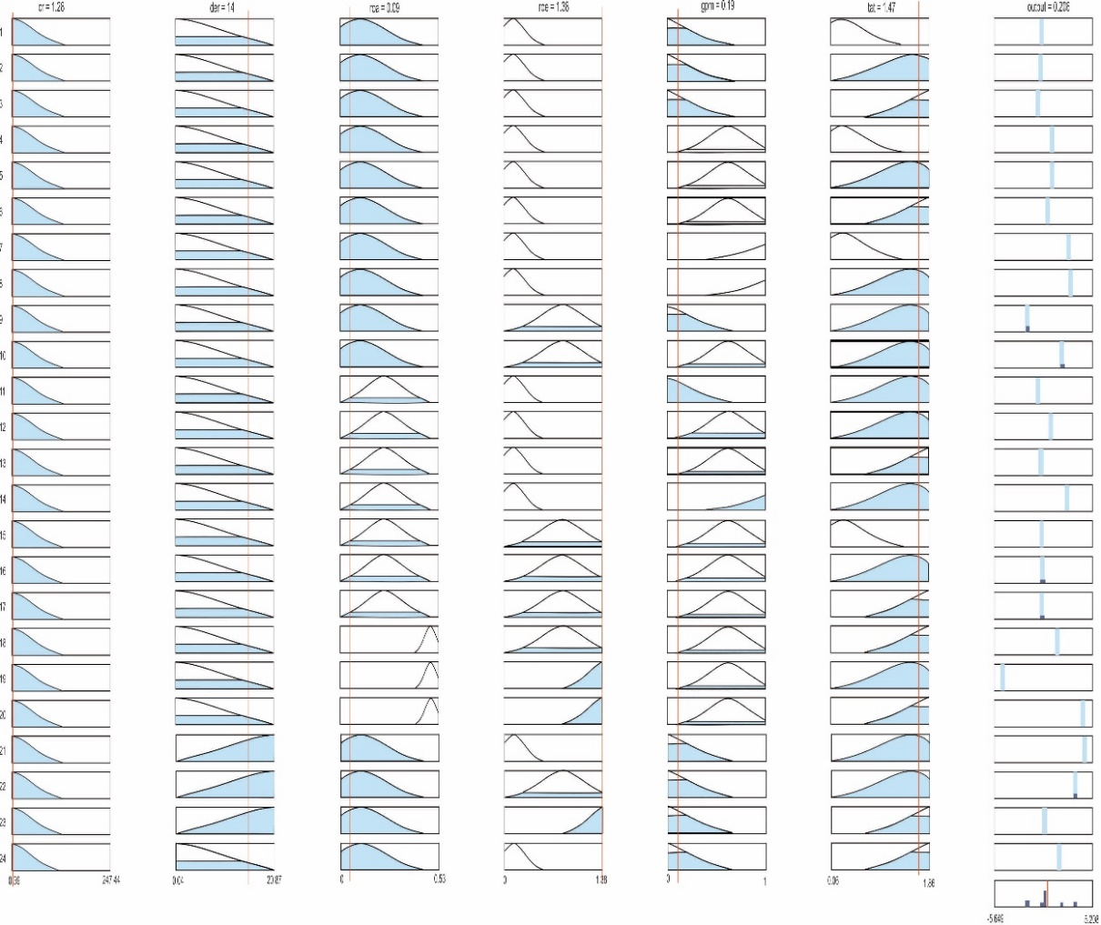
Gambar 6.1
Visualisasi Rules dan Hasil Defuzzifikasi

Setelah melakukan penghitungan fuzzy pada data uji menggunakan didapatkan hasil PG prediksi. Hasil dari uji coba akan disajikan dalam bentuk tabel berikut :

Tabel 6.2
Hasil Prediksi
No. | Kode | CR | DER | ROA | ROE | GPM | TAT | PG | Prediksi
1 | ades | 2.26 | 0.43 | 0.09 | 0.24 | 0.36 | 0.75 | 0.16 | 0.218
2 | ades | 1.51 | 0.87 | 0.10 | 0.32 | 0.37 | 0.67 | 0.19 | 0.201
3 | ades | 1.71 | 0.60 | 0.08 | 0.21 | 0.38 | 0.95 | 0.19 | 0.213
4 | ades | 1.94 | 0.47 | 0.21 | 0.40 | 0.57 | 1.22 | 0.42 | 0.488
5 | ades | 1.81 | 0.41 | 0.13 | 0.21 | 0.56 | 1.14 | 0.53 | 0.548

Tabel 6.2
(Lanjutan)
No. | Kode | CR | DER | ROA | ROE | GPM | TAT | PG | Prediksi
6 | ades | 1.54 | 0.53 | 0.06 | 0.10 | 0.52 | 1.15 | 0.51 | 0.521
7 | ades | 1.39 | 0.99 | 0.05 | 0.10 | 0.51 | 1.02 | 0.57 | 0.536
8 | ades | 1.64 | 1.00 | 0.07 | 0.15 | 0.52 | 1.15 | 0.53 | 0.505
9 | ades | 1.20 | 0.99 | 0.05 | 0.09 | 0.54 | 0.97 | 0.66 | 0.643
10 | agii | 1.13 | 1.09 | 0.01 | 0.02 | 0.46 | 0.28 | 0.73 | 0.727
11 | agii | 1.50 | 0.88 | 0.02 | 0.03 | 0.46 | 0.29 | 0.69 | 0.695
12 | aisa | 1.20 | 1.42 | 0.02 | 0.06 | 0.29 | 0.34 | 0.36 | 0.350
13 | aisa | 1.29 | 2.23 | 0.04 | 0.13 | 0.26 | 0.36 | 0.33 | 0.319
14 | aisa | 1.89 | 0.96 | 0.04 | 0.08 | 0.24 | 0.49 | 0.15 | 0.180
15 | aisa | 1.27 | 0.90 | 0.07 | 0.12 | 0.22 | 0.71 | 0.01 | 0.038
16 | aisa | 1.75 | 1.13 | 0.07 | 0.15 | 0.23 | 0.81 | 0.01 | 0.059
17 | aisa | 1.62 | 1.28 | 0.04 | 0.09 | 0.21 | 0.67 | 0.06 | 0.073
18 | aisa | 2.38 | 1.17 | 0.08 | 0.17 | 0.26 | 0.54 | 0.14 | 0.174
19 | akpi | 1.50 | 0.91 | 0.06 | 0.11 | 0.24 | 0.87 | 0.02 | 0.061
20 | almi | 0.97 | 5.27 | 0.00 | 0.02 | 0.04 | 1.41 | 0.01 | 0.036
21 | alto | 1.51 | 1.64 | 0.02 | 0.05 | 0.26 | 0.56 | 0.27 | 0.242
22 | alto | 1.84 | 1.77 | 0.01 | 0.02 | 0.29 | 0.32 | 0.43 | 0.385
23 | argo | 0.68 | 19.47 | 0.00 | 0.05 | 0.00 | 0.72 | 1.82 | 1.858
24 | bata | 2.35 | 0.38 | 0.13 | 0.18 | 0.46 | 1.44 | 0.27 | 0.267
25 | bata | 2.08 | 0.46 | 0.13 | 0.18 | 0.48 | 1.33 | 0.34 | 0.348
26 | bata | 2.13 | 0.46 | 0.11 | 0.16 | 0.46 | 1.31 | 0.31 | 0.319
27 | bata | 2.12 | 0.48 | 0.12 | 0.18 | 0.47 | 1.31 | 0.33 | 0.334
28 | bata | 1.69 | 0.72 | 0.07 | 0.11 | 0.40 | 1.33 | 0.22 | 0.223
29 | bata | 1.55 | 0.81 | 0.09 | 0.16 | 0.45 | 1.30 | 0.31 | 0.319
30 | bata | 2.47 | 0.45 | 0.16 | 0.24 | 0.40 | 1.28 | 0.14 | 0.174
….. | …… | ……. | …… | ….. | …… | …… | …… | …… | …….
321 | ypas | 1.18 | 2.59 | 0.01 | 0.04 | 0.11 | 0.72 | 0.02 | 0.046

Hasil uji coba yang telah didapat akan dihitung nilai errornya menggunakan pendekatan MAPE. Adapun penjelasan tentang hasil yang didapat menggunakan Plot data Aktual dan hasil Peramalan yang disajikan dalam bentuk grafik yang ditampilkan pada gambar 6.2 berikut.

Gambar 6.2
Data Aktual dan Hasil Defuzzifikasi

Selanjutnya hasil prediksi yang didapat dihitung nilai MAPE dengan membandingkan nilai PG dengan nilai PG Prediksi. Untuk data hasil prediksi akan dilampirkan secara rinci pada bagian lampiran dokumen

6.3 Tampilan Antarmuka
Dari hasil penelitian untuk memudahkan user menggunakan Program maka disusun tampilan antarmuka (User Interface) sebagai berikut :

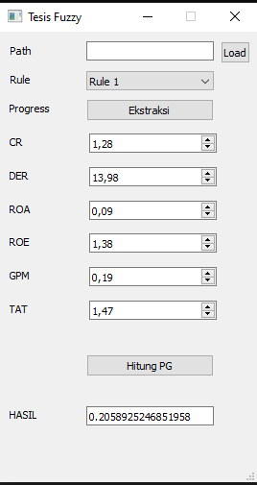
Gambar 6.3
Tampilan Antarmuka

Keterangan :
- Path digunakan untuk memilih folder kmpulan file yang akan di ekstraksi
- Rule digunakan untuk memilih memilih menggunakan Rule yang akan digunakan
- Tombol Ekstraksi digunakan untuk memulai proses esktraksi file
- Field CR, DER, ROA, ROE, GPM, TAT digunakan untuk memasukkan Data untuk di hitung Profit Growth nya
- Field HASIL digunakan untuk menampilkan Nilai Defuzzifikasi Profit Growth

6.4 Perhitungan MAPE dan MSE
Dari hasil pengujian data uji tersebut didapatkan nilai MAPE dan MSE sebagai berikut :

Tabel 6.3
Hasil Nilai MAPE dan MSE
Data ke - | Nilai MAPE | Nilai MSE
1 | 0.361 | 0.003
2 | 0.060 | 0.000
3 | 0.119 | 0.001
4 | 0.162 | 0.005
5 | 0.034 | 0.000
6 | 0.022 | 0.000
7 | 0.060 | 0.001
8 | 0.047 | 0.001
9 | 0.026 | 0.000
10 | 0.004 | 0.000
11 | 0.007 | 0.000
12 | 0.026 | 0.000
13 | 0.034 | 0.000
14 | 0.199 | 0.001
15 | 2.827 | 0.001
16 | 4.908 | 0.002
17 | 0.222 | 0.000
18 | 0.240 | 0.001
19 | 2.055 | 0.002
20 | 2.632 | 0.001
21 | 0.104 | 0.001
22 | 0.105 | 0.002
23 | 0.021 | 0.001

24 | 0.012 | 0.000
Tabel 6.3
(Lanjutan)
Data ke - | Nilai MAPE | Nilai MSE
25 | 0.022 | 0.000
26 | 0.029 | 0.000
27 | 0.012 | 0.000
28 | 0.015 | 0.000
29 | 0.028 | 0.000
30 | 0.240 | 0.001
…… | ………………. | ……………….
321 | 1.310 | 0.001
Rata - Rata | 0.2528 | 0.001

Nilai MAPE diperoleh dari hasil membandingkan nilai PG yang sudah ada pada data dengan nilai PG prediksi hasil perhitungan menggunakan logika fuzzy metode Sugeno. Nilai MAPE sendiri merepresentasikan nilai error yang terdapat pada suatu sistem peramalan. Setelah nilai MAPE per data didapatkan maka dicari nilai rata - rata MAPE dari keseluruhan data dan mendapatkan hasil rata - rata sebesar 0.2528. Dari hasil nilai MAPE tersebut. nilai MAPE terkecil terdapat pada beberapa data seperti data ke-102 dengan nilai MAPE sebesar 0 sedangkan nilai MAPE terbesar terdapat pada data ke-16 dengan nilai MAPE sebesar 4.908. Untuk hasil nilai MAPE secara rinci akan dilampirkan pada bagian lampiran dokumen.

